青海省公共资源交易网V2.0
招标人、招标代理机构随机抽取评标专家
操作手册
【法律规定】《中华人民共和国招标投标法》第三十七条 评标由招标人依法组建的评标委员会负责。
依法必须进行招标的项目，其评标委员会由招标人的代表和有关技术、经济等方面的专家组成，成员人数为五人以上单数，其中技术、经济等方面的专家不得少于成员总数的三分之二。
【操作手册】

一、项目新建
1、招标人、招标代理机构登录青海省电子招投标交易平台后，在【工程业务】--【专家抽取】菜单下点击【项目新建】，点击页面上的【新建项目】进入挑选项目页面。
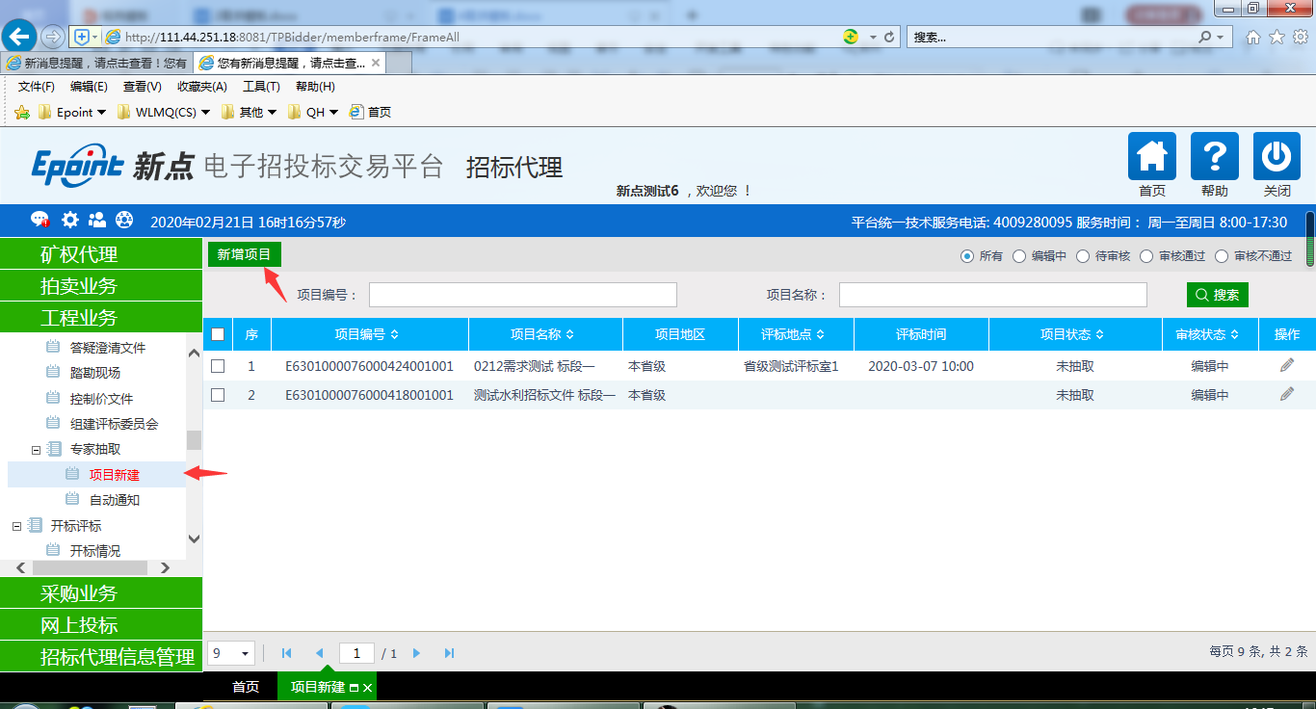
2、选择所要抽取专家的项目，点击【确认选择】进入【新增项目信息页面】
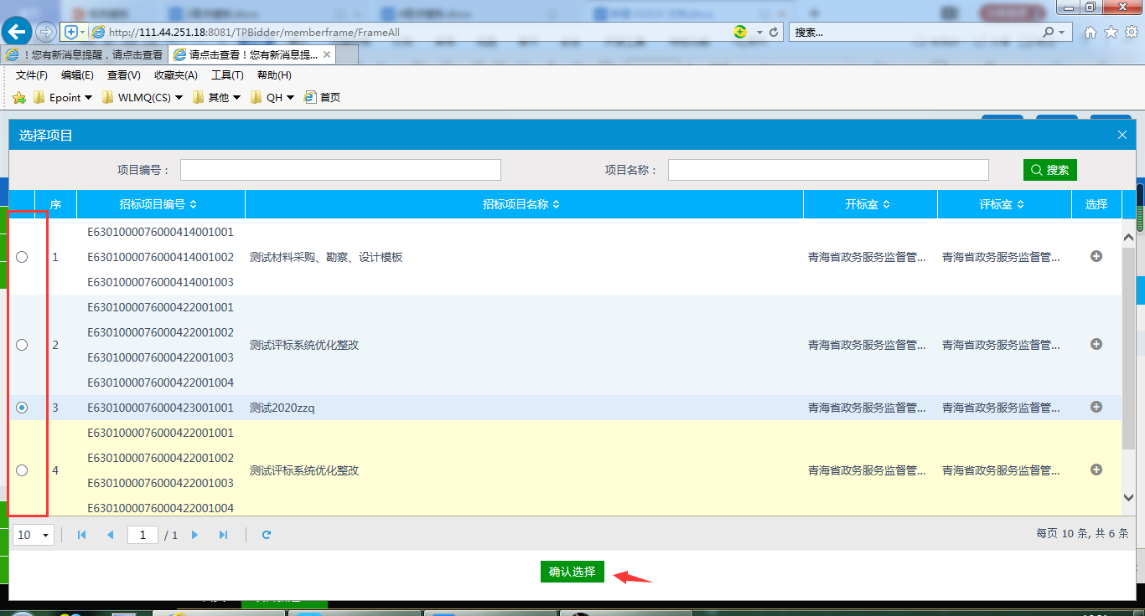
二、填写随机抽取评标专家相关信息
1、填写基本信息
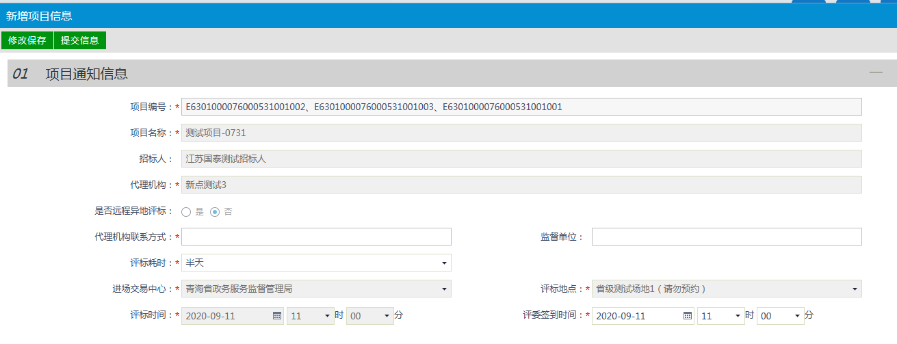
2、填写回避单位信息
本项目主管部门或者行政监督部门的人员；与投标人有经济利益关系，可能影响对投标人公正评审的。其中，依法本项目的招标人、招标代理机构、已下载招标文件的投标单位、已参加本项目资格预审评审的专家，系统已自行设置为回避单位或人员，无需再添加。
3、填写项目所需要评标专业和专家所属地区
点击03专业信息部分下的【添加专业】按钮挑选所需的评标专业、评标专家所属地区。

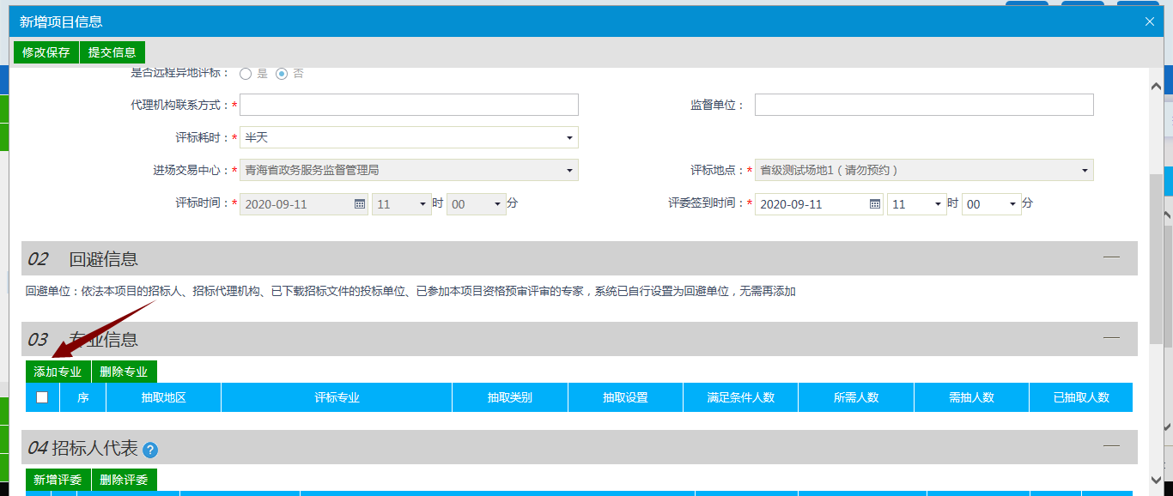

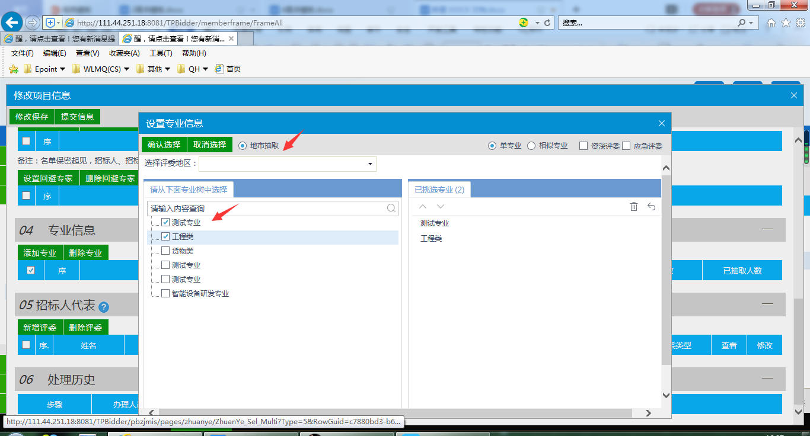
注:如果是远程评标的项目需要分别两次添写所需专业，一次主场专家、一次客场专家，添加时选择好对应的评委地区、进场交易中心、评标地点及专业。
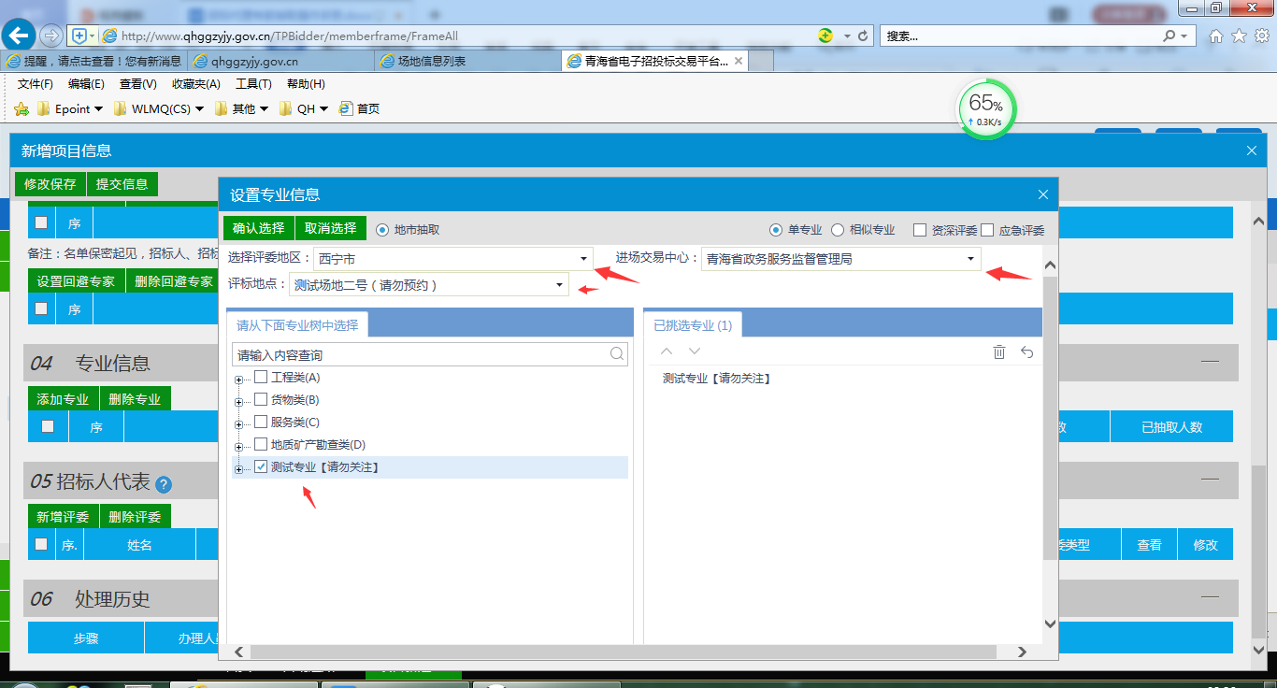4、填写每个专业所需人数
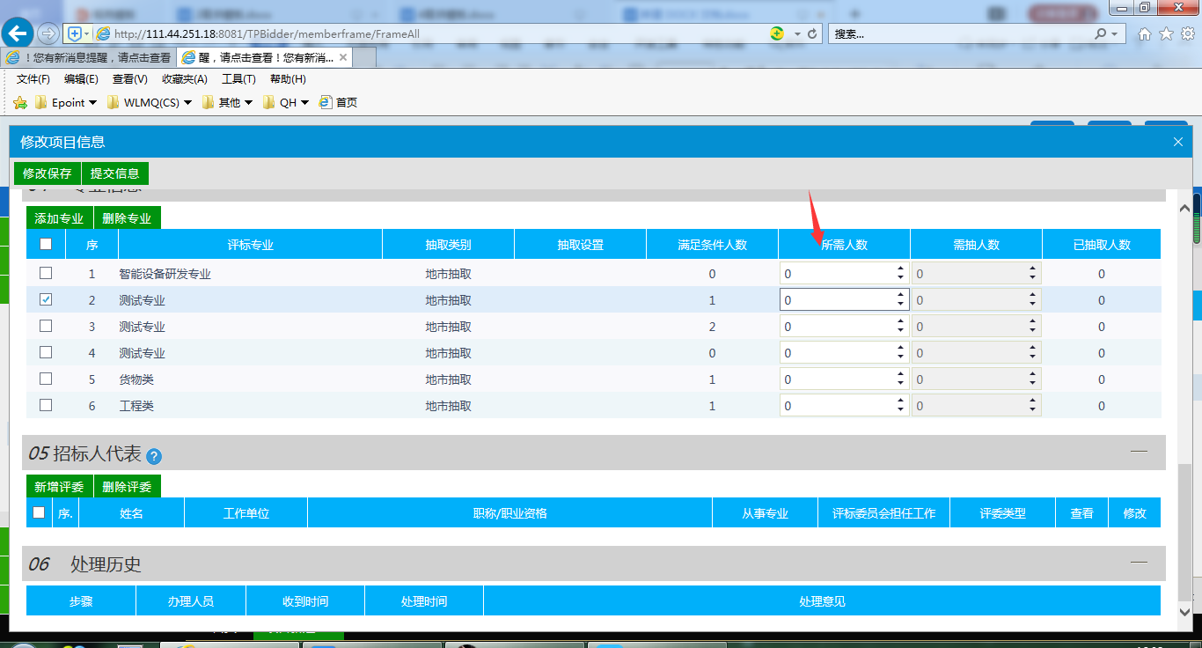

三、填写招标人代表（评委）信息。
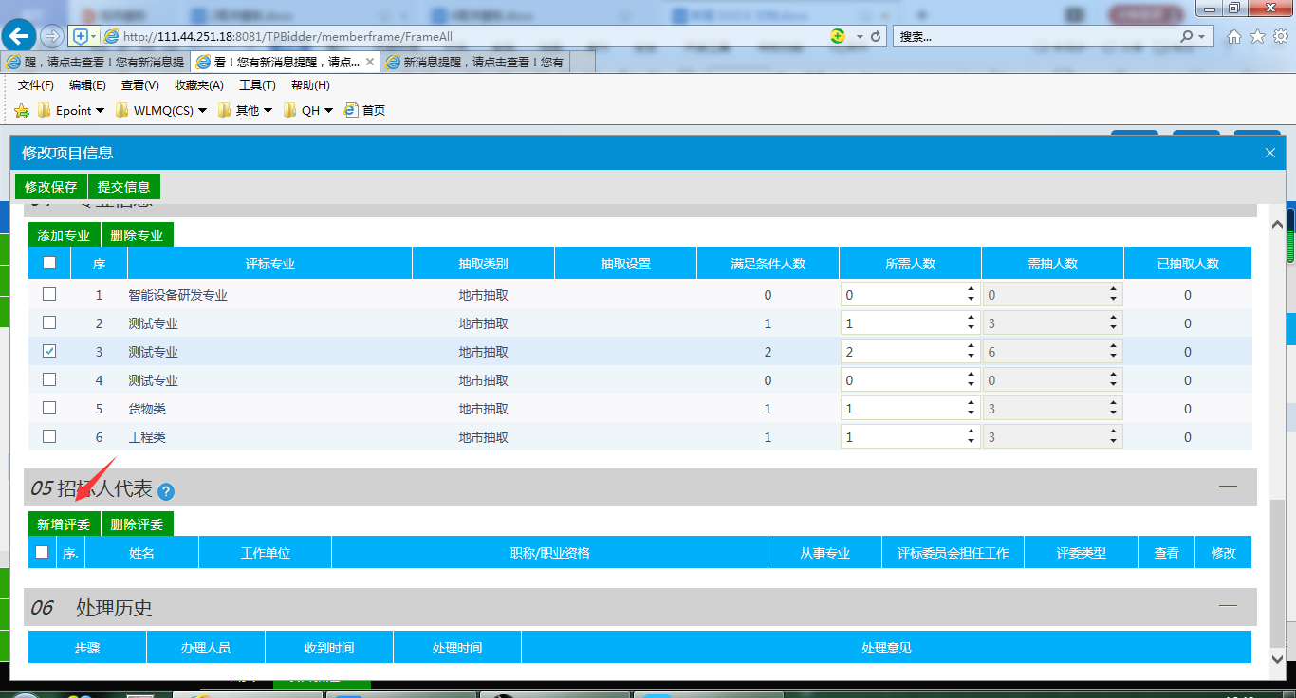

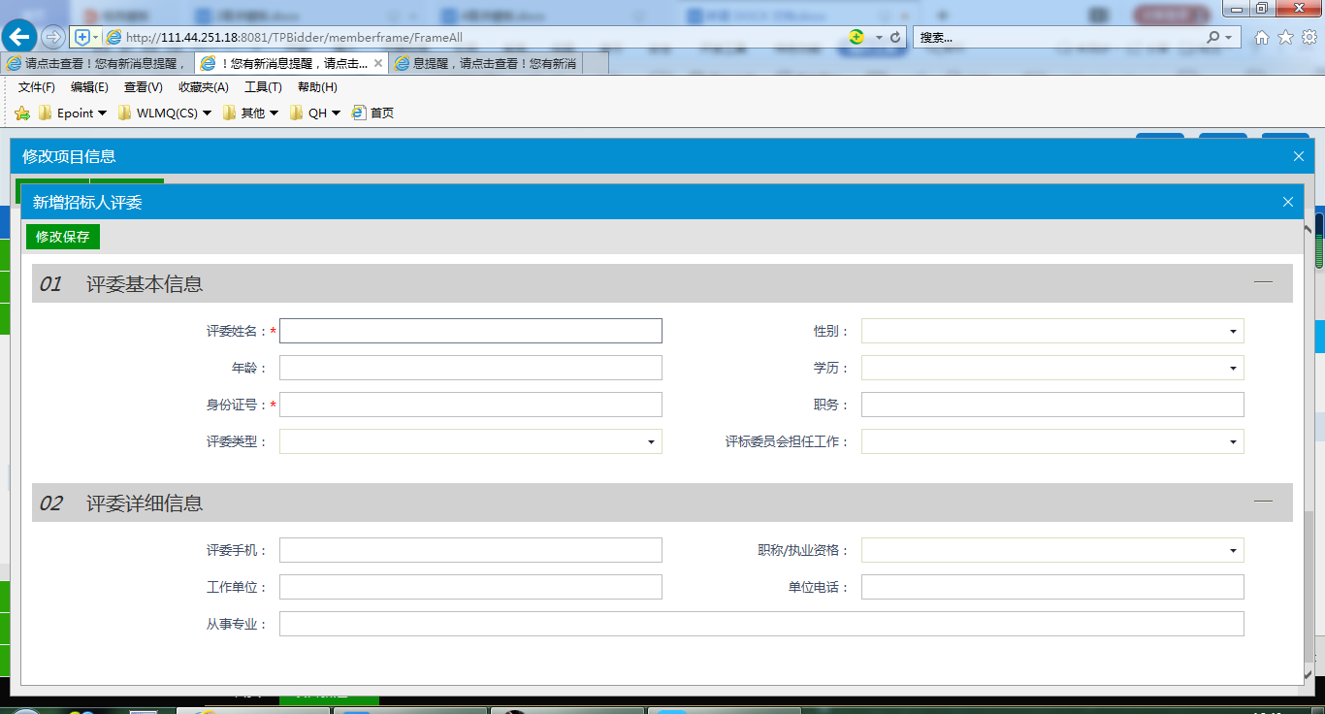
注：本项必须填写。
四、提交信息
以上信息全部填写添加完成后，点击【提交信息】或【修改保存】
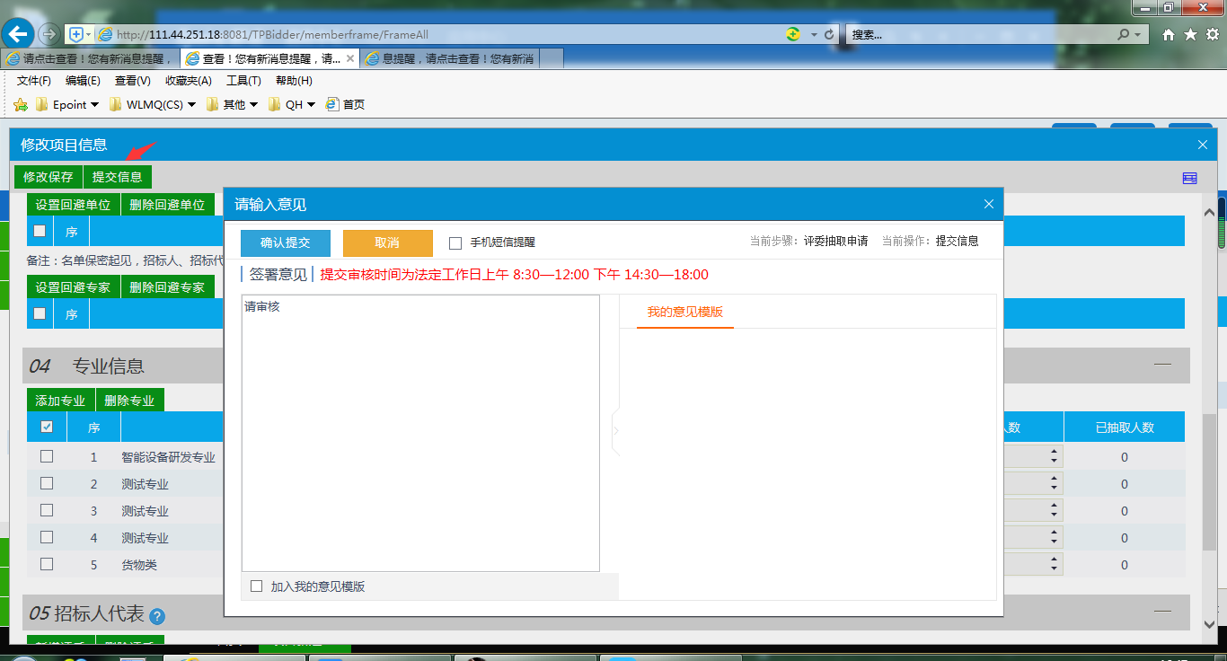

五、专家抽取及通知
1、进入抽取通知页面
在【工程业务】--【专家抽取】菜单下点击【自动通知】点击相应项目后的【操作】按钮进入抽取通知页面。
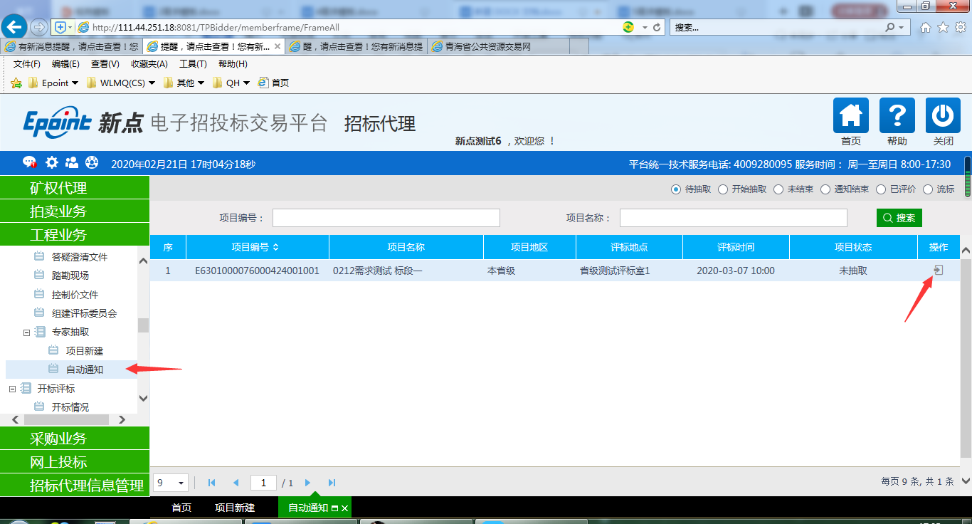
2、点击【抽取评委】,页面会跳到抽取页面
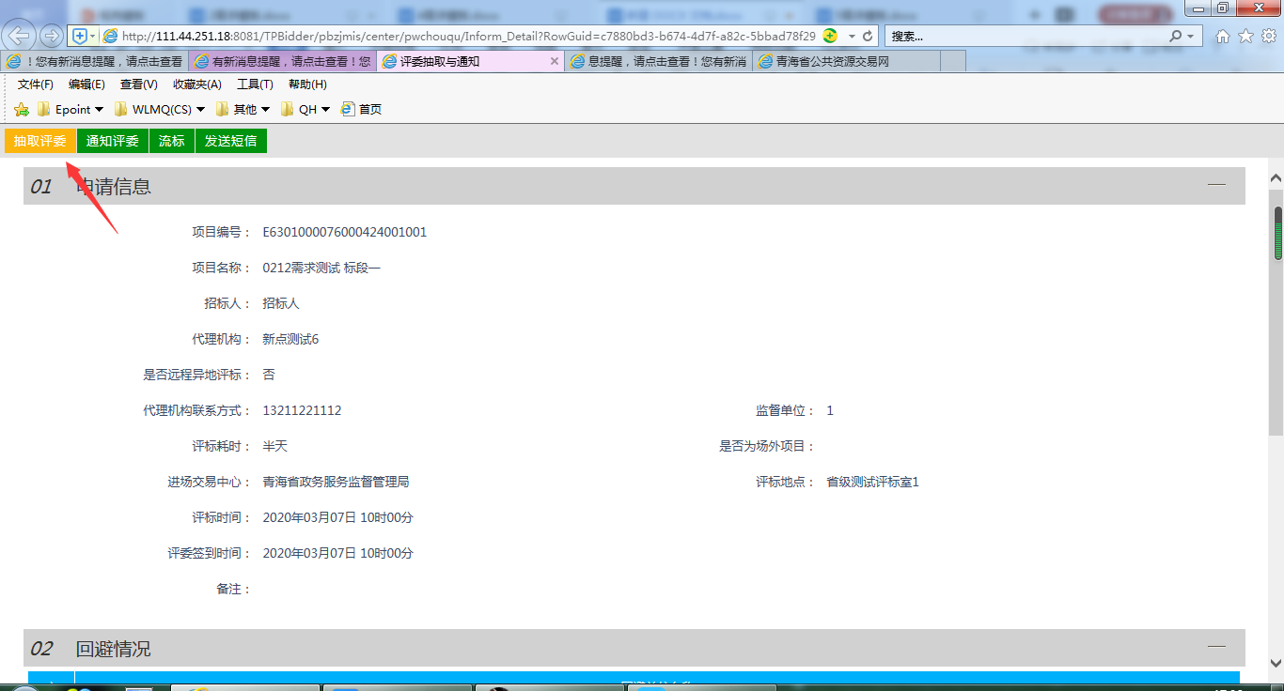
3、点击页面最下方的【抽取】按钮。
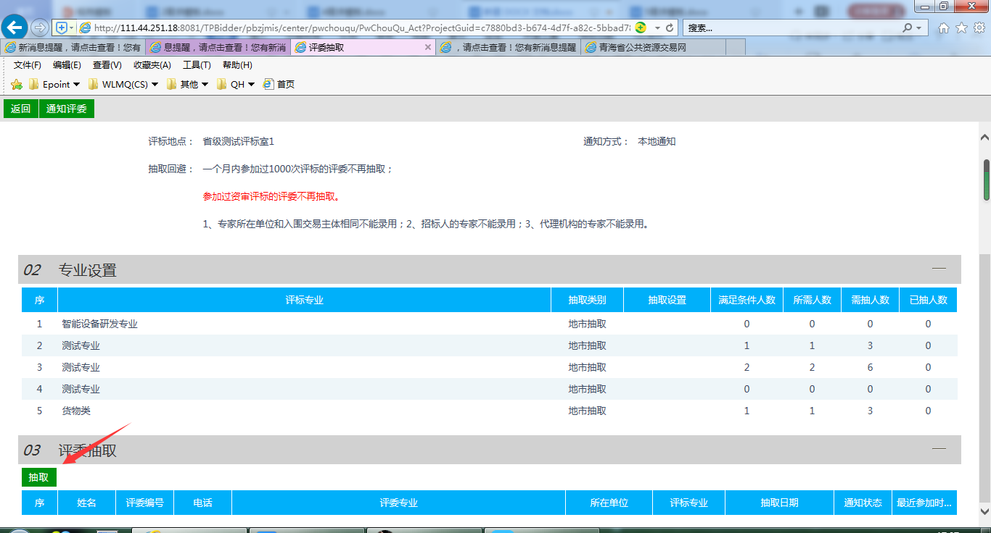
4、抽取完成后点击【通知评委】跳转到通知页面
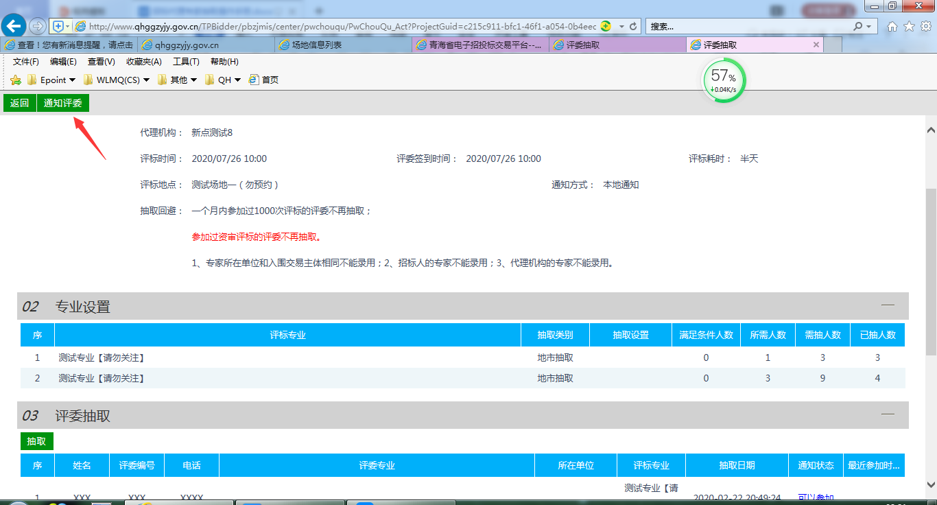
5、在通知页面，点击【开始通知】，系统会自动通知评委。当项目是远程评标时，系统会先通知主场评委，待主场确认参加评委数等于主场申请评委数即主场专家抽取完成后，系统再开始通知客场评委。

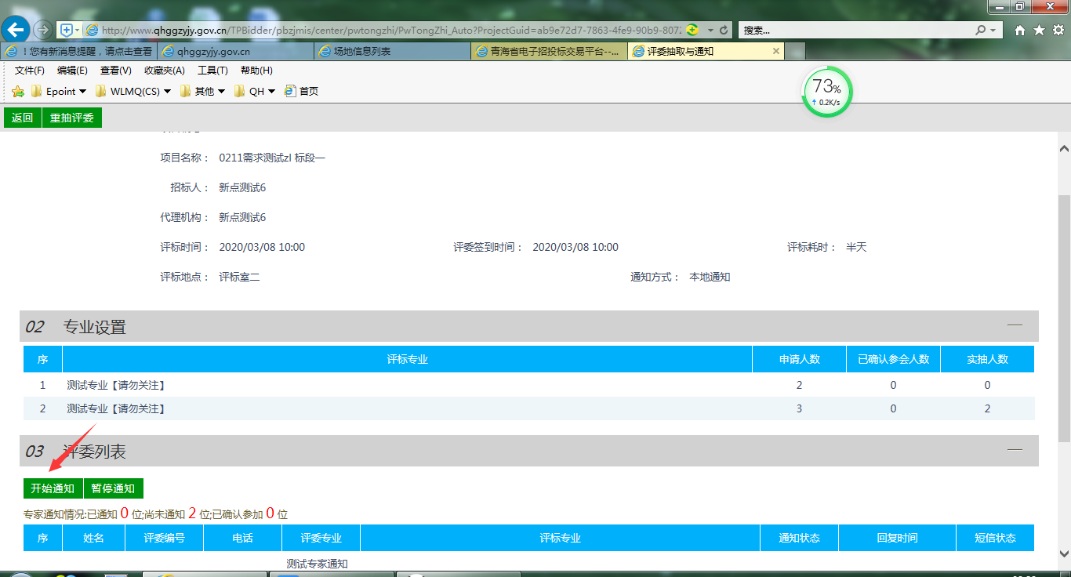

六、领取评标专家签到表
评标专家签到表由各级公共资源交易中心专家抽取窗口密封打印，并送到评标区，招标人或招标代理机构存储通讯工具后进入评标区后，在评标区工作台领取评标专家签到表。

